1. **DEFINISI MASALAH**

Sebelum mengerjakan soal di bawah ini tentukan dahulu objek, attribut, behaviour dan class.

1. Buatlah sebuah sistem sederhana yang menyerupai Sistem Informasi Akademik

Mahasiswa (SIAM), dengan ketentuan user menginputkan Nama, Nim, IP serta jurusan. Selain itu mahasiswa juga dapat memasukkan kode Mata kuliah, Nama Mata kuliah dan jumlah sks mata kuliah tersebut. Jumlah sks yang di ambil harus sesuai dengan IP yang di dapat pada semester lalu. Buat skenario dengan banyak mahasiswa minimal 3 orang.

1. **SOURCE CODE**

**Class SIAM**

|  |  |
| --- | --- |
| 1  2  3  4  5  6  7  8  9  10  11  12  13  14  15  16  17  18  19  20  21  22  23  24  25  26  27  28  29  30  31  32  33  34  35  36  37  38 | import java.util.Scanner;  //class yang akan digunakan dalam main methd  class SIAM{  //atribute dari kelas  String nama,nim,jurusan, kode,matkul;  double IP,SKS;  //method untuk inisialisasi paramater dengan atribute  public void NrBioD (String nama, String nim, String Jurusan){  this.nama = nama;  this.nim = nim;  this.jurusan = Jurusan;  }  //method untuk inisialisasi paramater dengan atribute  public void NrMatkul (String Kode, String Matkul){  this.kode = Kode;  this.matkul = Matkul;  }  //method untuk inisialisasi paramater dengan atribute    public void NrIP (double ip, double sks){  this.IP = ip;  this.SKS = sks;  //seleksi kondisi untuk digunakan pada main method  if ( ip >=3.0 && sks >= 22 ){  System.out.println("Valid"); }  else if ( ip >=2.5 && ip <3.0 && sks <= 19 ){  System.out.println("Valid"); }  else if ( ip >=2.0 && ip <2.5 && sks <= 16 ){  System.out.println("Valid"); }  else if ( ip >=1.5 && ip <2.0 && sks <= 12 ){  System.out.println("Valid"); }  else if ( ip <1.5 && sks <12 ){  System.out.println("Valid"); }  else {  System.out.println("Tidak Valid");  }  }  } |

**Main Class**

|  |  |
| --- | --- |
| 1  2  3  4  5  6  7  8  9  10  11  12  13  14  15  16  17  18  19  20  21  22  23  24  25  26  27  28  29  30  31  32  33  34 | public class LatihanBab1 {  public static void main(String[] args) {  Scanner in = new Scanner(System.in);  //inisialisasi obect Profile1 dalam class SIAM  SIAM Profile1 = new SIAM ();  //sistem perulangan untuk memasukkan 3 data mahasiswa  for(int i=0; i<3; i++){  //Syntax untuk memasukkan data diri  System.out.println("--====Selamat Datang Di SIAM(Sistem Informasi Akdamik Mahasiswa)====--");  System.out.print("Masukkan Nama : ");  Profile1.nama=in.next();  System.out.print("Masukkan NIM : ");  Profile1.nim = in.next();  System.out.print("Masukka Jurusan : ");  Profile1.jurusan = in.next();  System.out.println();  System.out.print("Masukkan IP Semester lalu : ");  Profile1.IP = in.nextDouble();  //Syntax untuk memasukkan informasi Mata Kuliah  System.out.print("Masukkan Jumlah Mata Kuliah: ");  int Matkul = in.nextInt();  for (int n = 0 ; n<Matkul ; n++){  System.out.print("Masukkan Mata Kuliah : ");  Profile1.matkul = in.next();  System.out.print("Masukkan Kode : ");  Profile1.kode = in.next();  }  System.out.print("Masukkan SKS : ");  Profile1.SKS = in.nextDouble();  Profile1.NrIP(Profile1.IP, Profile1.SKS);  System.out.println();  }  }  } |

1. **PEMBAHASAN**

**Class SIAM**

|  |  |
| --- | --- |
| 1  2  3  4  5  7  8  9  10  11  12  13  14  15  16  17  18  19  20  21  22  23  24  35 | Memasukkan fungsi scanner pada program  Comment untuk syntax class SIAM  Deklarasi class dengan nama SIAM  Deklarasi variabel global yaitu nama, nim, jurusan, kode, matkul dengan tipe data String  Deklarasi variabel global yaitu IP, SKS dengan tipe data double  Comment untuk syntax method NrBioD  Method bernama NrBioD yang berisi parameter data mahasiswa(nama, nim, jurusan) dengan tipe data string  Inisialisasi nama dalam parameter dengan nama pada attribute class  Inisialisasi nim dalam parameter dengan nim pada attribute class  Inisialisasi jurusan dalam parameter dengan jurusan pada attribute class  Kurung kurawal untuk menutup method  Comment untuk method NrMatkul  Method NrMatkul yang berisikan parameter(Kode,Matkul) dengan tipe data string  Inisialisasi Kode dalam parameter dengan kode pada attribute class  Inisialisasi Matkul dalam parameter dengan matkul pada attribute class  Kurung kurawal untuk menutup method NrMatkul  Comment untuk method NrIp  *Space*  Method NrIP yang berisikin parameter(ip,sks) dengan tipe data double  Inisialisasi IP dalam parameter dengan ip pada attribute class  Inisialisasi SKS dalam parameter dengan sks pada attribute class  Comment untuk seleksi kondisi IP dan sks  Seleksi kondisi menggunakan if else untuk menentukan valid atau tidaknya sks yg diambil berdasarkan IP(baris 24-35 pada sourcecode) |

**Main Class**

|  |  |
| --- | --- |
| 1  2  3  4  5  6  7  8  9  10  11  12  13  14  15  16  17  18  19  20  21  22  23  24  25  26  27  28  29  30  32  34 | Deklarasi class Latihanbab1  Deklarasi Main method pada main class  Memasukkan fungsi scanner dengan syntax in sebagai penanda Scanner  Comment untuk inisialisasi object profile1 dari class SIAM  Deklarasi object Profile1 untuk class SIAM  Comment untuk fungsi perulangan for pada program  Fungsi perulangan for agar program melakukan perulangan sebanyak 3 kali  Comment untuk syntax yang di gunakan untuk memasukkan data diri  Mencetak "--====Selamat Datang Di SIAM(Sistem Informasi Akdamik Mahasiswa)====--" dengan tipe data string  Mencetak “Masukkan Nama :” dengan tipe data string  Fungsi Scanner untuk dapat memasukkan nama dalam tipe data string dgn Profile1 dari class SIAM  Mencetak “Masukkan NIM :” dengan tipe data string  Fungsi Scanner untuk dapat memasukkan NIM dalam tipe data string dgn Profile1 dari class SIAM  Mencetak “Masukkan Jurusan :” dengan tipe data string  Fungsi Scanner untuk dapat memasukkan Jurusan dalam tipe data string dgn Profile1 dari class SIAM  Syntax untuk enter  Mencetak "Masukkan IP Semester lalu : " dengan tipe data string  Fungsi Scanner untuk dapat memasukkan IP dalam tipe data double dgn Profile1 dari class SIAM  Comment Untuk syntax masukan mata kuliah pada program  Mencetak "Masukkan Jumlah Mata Kuliah: " dengan tipe data string  Fungsi Scanner untuk dapat memasukkan jumlah matkul dalam tipe data string dgn Profile1 dari class SIAM  Fungsi perulangan agar matkul dapat berulang sesuai dengan banyaknya jumlah matkul yang di inputka user  Mencetak "Masukkan Mata Kuliah : " dengan tipe data string  Fungsi Scanner untuk dapat memasukkan Matkul dalam tipe data string dgn Profile1 dari class SIAM  Mencetak “Masukkan Kode :” dengan tipe data string  Fungsi Scanner untuk dapat memasukkan kode dalam tipe data string dengan Profile1 dari class SIAM  Kurung kurawal untuk menutup perulangan  Mencetak “Masukkan Jumlah SKS :” dengan tipe data string  Fungsi Scanner untuk dapat memasukkan SKS dalam tipe data double dgn Profile1 dari class SIAM  Pemanggilan method oleh object Profile1  Sourcecode untuk enter |

1. **SCREENSHOT PROGRAM**

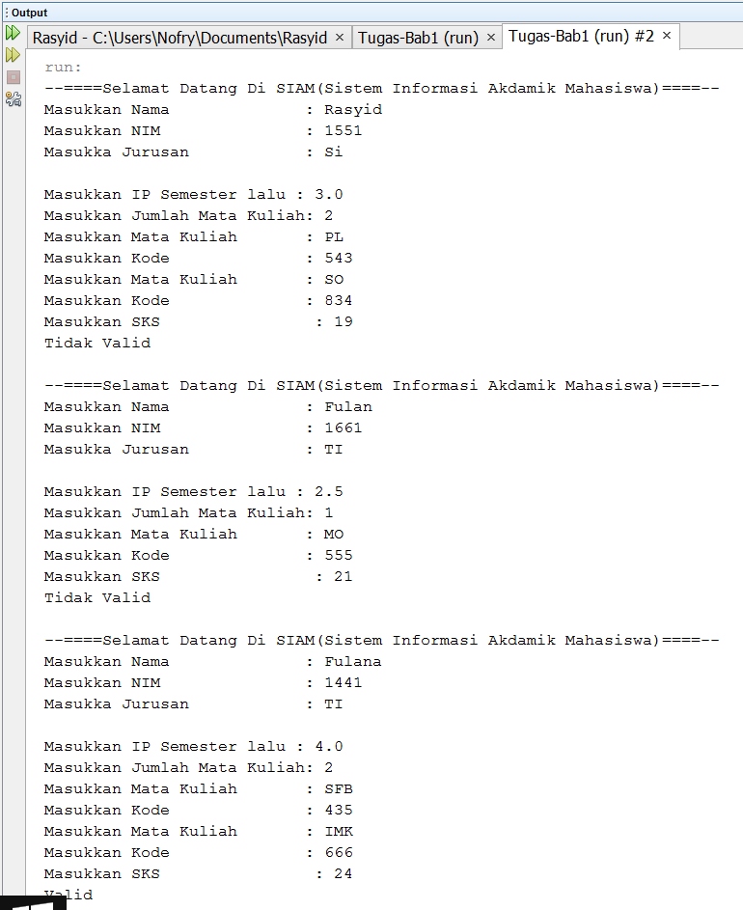

1. **PRAKTIKUM**

**Data dan Analisis hasil percobaan**

**A. Class**

Pertanyaan

1. Apakah yang disebut dengan variabel instance dan lokal variabel? Jelaskan perbedaanya!

Jawab:

Variabel instance adalah variabel yang di gunakan sebagai identitas object dari suatu kelas, missal kan kita memiliki kelas Mobil dengan attribute warna, maka kita membuat variabel instance dengan mengetikkan mobil m1 = new mobil(); lalu m1.warna = merah;

2. Lakukan percobaan diatas dan benahi jika menemukan kesalahan!

Jawab:   
 Tidak ada kesalahan dalam program tersebut.

3. Rubah kode pada mainMobil diatas menjadi proses meminta masukan dari user dan   
 buat menjadi interaktif

Jawab:

public static void main(String[] args) {

Coba1 m1 = new Coba1();

Scanner input= new Scanner(System.in);

System.out.print("Kecepatan : ");

m1.setKecepatan(input.nextInt());

System.out.print("Manufaktur : ");

m1.setManufaktur(input.next());

System.out.print("NoPlat :");

m1.setNoPlat(input.next());

System.out.print("Warna :");

m1.setWarna(input.next());

m1.displayMessage();

}

4. Tambahkan method pada class mobil bernama setWaktu yang berparameter double,   
 yang kemudian disimpan pada variabel waktu! (Ketetuannya adalah user harus  
 menginputkan dalam satuan jam)

Jawab:  
 public void setWaktu(double NrTime){

this.NrTime = NrTime;

}

public void displayMessage(){

System.out.println("Mobil anda adalah bermerek"+manufaktur);

System.out.println("mempunyai nomor plat "+noPlat);

System.out.println("serta memililki warna "+warna);

System.out.println("dan mampu menempuh kecepatan"+kecepatan);

System.out.println("dengan Waktu "+NrTme);

}

5. Tambahkan method bernama rubahSekon mempunyai parameter bertipe double dan  
 hanya dapat dipanggil pada class mobil. Method ini memiliki fungsi untuk merubah   
 masukan user yaitu jam menjadi sekon. Method tersebut di panggil pada method   
 setWaktu dengan nilai parameter adalah nilai dari variabel parameter method  
 setWaktu!

Jawab:

public void setWaku(double NrTime){

this.NrTime = NrTime;

rubahSekon(NrTime)

}

private double rubahSekon(double d){

return d*3600;

6. Tambahkan method pada class mobil dan hanya dapat dipanggil pada class mobil  
 bernama rubahKecepatan yang mempunyai fungsi untuk merubah format kecepatan   
 yang awalnya km/h menjadi m/s. Dipanggil di method setKecepatan!

Jawab:

private double rubahSekon ( double d){

return d*3600

public void setKecepatan(int NrSpd){

kecepatan=NrSpd;

rubahKecepatan(kecepatan);}

7. Tambahkan method pada class mobil bernama hitungJarak yang mempunyai aksi untuk

menghitung jarak yang dapat di tempuh oleh mobil dengan rumus jarak = kecepatan   
 *waktu!

Jawab:

public void hitungJarak (int NrSpd, int NrTime){

NrDtc = NrSpd * NrTime;

}

8.Tambahkan informasi jarak yang dapat ditempuh pada method displayMessage   
 kemudian rubah satuannya yang awalnya m (meter) menjadi km (kilometer)!

Jawab:

public void displayMessage(){

System.out.println("Mobil anda adalah bermerek"+manufaktur);

System.out.println("mempunyai nomor plat "+noPlat);

System.out.println("serta memililki warna "+warna);

System.out.println("dan mampu menempuh kecepatan"+NrSpd);

System.out.println("dengan Waktu "+NrTime);

System.out.println("jarak : "+NrDtc /1000);

9. Mahasiswa A ingin menulis pada sebuah buku tulis yang ingin dia miliki, isi lembar  
 buku tersebut adalah 50 lembar. Setiap harinya ia menulis sebanyak 100 kata perhari   
 yang cukup untuk 1/2 halaman buku. Buatlah rumus untuk menghitung berapa lama ia   
 menghabiskan 1buku tersebut serta identifikasilah objek, dan karakteristiknya   
 kemudian implementasikan dalam bentuk class.

Jawab:

Public class BukuTulis{

Private int lembar;

Private double halaman;

public void NrBuku (int lembar, int halaman){

this.lembar = lembar;

this.halaman = halaman;

}

public int Jumlah(int lembar, int halaman){

return (int)(lembar/halaman);

}

}

public class BTulis1{

public static void main (String[]args){

Scanner input = new Scanner (System.in);

Buku Tulis = new Buku();

System.out.print(“Masukkan Jumlah Lembar: “);

int NrL = input.nextInt();

System.out.print(“Masukkan jumlah Halaman/Hari: “);

Int NrH = input.nextInt();

Ob.setD(Nrl,Nrh);

System.out.println(“Buku habis dalam “+Tulis.Jumlahg(NrL,NrH)+” hari”);

}

}

1. **KESIMPULAN**

OOP (Object Oriented Programming) adalah sebuah konsep pemrograman yang biasa digunakan oleh java dimana program yang di buat memiliki object tertentu dan class sebagai templatenya. Di dalam OOP ada yang disebut dengan nama Instansiasi, yaitu adalah proses untuk membuat objek dari sebuah class. Membuat object baru dari suatu class dengan menambah kan syntax new, contoh *Class Object =* ***new*** *namaClass();.* Contoh lainnya kelas Mobil dengan attribute warna, maka kita membuat variabel instance dengan mengetikkan mobil m1 = new mobil(); lalu m1.warna = merah. Dan di dalam OOP juga ada yang di sebut dengan Class, yaitu struktur dasar dari OOP. Class inilah yang nantinya di gunakan sebagai template dari sebuah objek, objek adalah instansi dari sebuah class secara umum. Class biasanya bersifat abstraksi dari program, sedangkan object merupakan detail dari abstraksi tersebut. Di dalam class terdapat dua komponen paling penting, yaitu attribute dan method, dimana attribute adalah unsur unsur dari class tersebut seperti mobil memiliki attribute warna dan merek. Sedangkan method atau behavior adalah tingkah laku dari suatu program atau object seperti behavior mabil yaitu maju atau mundur.